|  |  |
| --- | --- |
| C:\Users\fluid-mec\Desktop\fig2.pngC:\Users\fluid-mec\Desktop\fig2.pngC:\Users\fluid-mec\Desktop\fig2.pngｈL:\201203原稿\しろくろ\cm0vector.bmpｇｈ |  |
| 循環制御翼周りの流れに関する研究 | |
| 佐藤　光太郎*，　横田　和彦**  ***Key Words:*** Jet, Circulation Control Wing, Circular Cylinder, Coanda Effect, Fluid Force | |

1. **緒　　　論**

　循環制御翼（Circulation Control Wing：CCW）は従来のフラップと比較して大きな揚力が得られることから短距離離着陸機などへの応用を目指して研究が進められている[1]-[4].CCWでは負圧面に吹出スロットが設けられ，接線方向に吹き出しを行うことで噴流がコアンダ効果により円弧形状の翼後縁に沿って流れる．CCWの循環量制御は噴流の運動量調整で行われるため，空気源が確保できれば翼の幾何形状を変化させることなく揚力制御が可能となる．航空機の場合ではフラップのような可動部を無くすことで構造の単純化・軽量化にも繋がり，風車の場合には剛性を保ちながら可変ピッチと同じ効果が期待できるものと思われる．特に風車では失速制御にも有効であることから作動範囲の大幅な拡大が見込まれる．これまで，失速制御[1],[2]やフラッタ，流力騒音の抑制[3]などに対して翼面上吹き出しが有効であることは報告されているが，循環制御翼についての詳細な空力特性や翼周りの流動特性に関しては不明な点が多く，特に噴流の運動量係数と幾何形状との関係についてはあまり議論がなされていない．

本研究では，CCWとして最も単純な形状である前縁及び後縁が円弧形状の平盤翼に吹き出しスロットを設け，流れ場と空力特性について数値的並び実験的に解明を試みた．主として実験ではスモークワイヤ法による流れの可視化と翼表面圧力計測，数値計算では速度分布と圧力分布からCCW周りの流れ場および流力特性と運動量係数との関係について調べた．

**２．実験装置及び方法**

　＊　：工学院大学グローバルエンジニアリング学部機械創造工学科

＊＊：青山学院大学理工学部機械創造工学科

図1に本実験で用いた実験装置概略と座標系および記号の定義を示す．実験には400mm×200mmの吹き出し口を有する開放型低速風洞を使用した．図中に $U_{j}$ の矢印が記されている部分が吹き出しスロットである．CCW試験片のコード長は*C*=100mmであり，試験片前縁は半径 $R_{0}$*=*11mm，後縁は半径 $R_{1}$ =10mmの円弧形状となっている．またスパンは*w*=200mmであり，スロット幅は*b*=1mmである．試験片は風洞ノズルから150mmの位置に設置され，試験片両端はアクリル板で保持されている．なお試験片表面には*φ*=0.3mmの圧力計測孔がらせん状に設けられている．圧力計測にはデジタルマノメータDMP202N［（株）岡野製作所］を用いた．一方，流れの可視化にはスモークワイヤ法を適用した．ニクロム線は試験片前縁の上流側60mmと試験片後縁の下流側10mmの位置に配し，煙粒子の挙動についてはデジタルカメラEXLIM Pro EX-F1［（株）カシオ計算機］を用いてフレームレート300fpsで撮影した．

Fig. 2 Numerical simulation domain and boundary condition

Fig. 1 Schematic of test section and coordinates

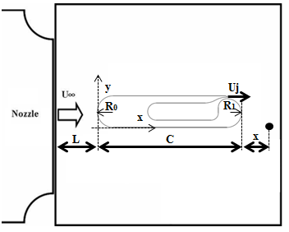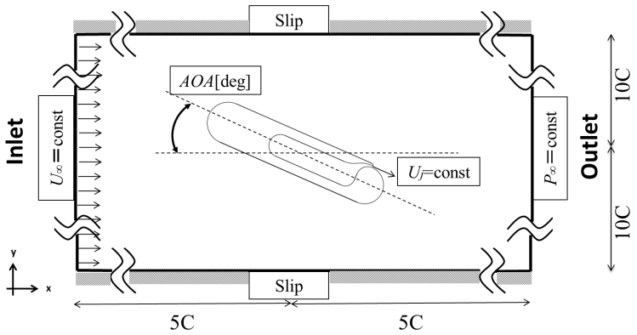

　本研究では主流速度 $U_{∞}$，噴流速度 $U_{j}$ の場合の運動量係数を*Cμ*＝*(2Uj2b)/(U∞2C)*と定義し，ここでは主流速度 $U_{∞}$ と試験片コード長*C*に基づくレイノルズ数*Re*≒5.3×104(*U∞*≒8.3m/s)の条件下で得られた結果(計算結果を含む)について報告する．ただし，可視化実験ではスモークワイヤによる流線を鮮明にとらえるために*Re*≒1.9×104(*U∞*≒2.9m/s)で得られた結果を示す．また主流に対する迎え角を*AOA*(Angle Of Attack)として表記した．

**３．数値シミュレーション**

数値シミュレーションには，非構造格子系熱流体解析システムSCRYU/Tetra for Windows［（株）ソフトウェアクレイドル］を用いた．図2にシミュレーションモデルの配置及び境界条件を示す．本研究では層流非定常の二次元非圧縮粘性流れを仮定し流れ場の解析を行った．境界条件として計算領域入口境界及び噴流出口(スロット)では流速を与え，計算領域出口境界では圧力一定条件を与えた．また上下10*C*の外部境界を対称境界条件とした場合を便宜上，無限遠中に置かれたCCWの計算結果とした．試験片の各寸法は実験と同様に設定した．なお，本計算モデルのグリッド数は約340,000である．

**４．結果および考察**

*Cp*

1.3

0

-13

Fig. 4 Pressure distribution on surface of CCW (*AOA*=5[deg])

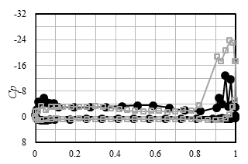

*x/C*

(b) *Cμ*=0.7



(a)*Cμ*=0

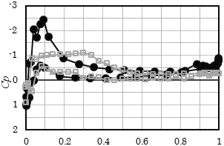

*x/C*



(ⅱ)

(ⅲ)

(ⅰ)

（a）*Cμ*=0

Fig. 3 Flow patterns around a CCW (*AOA*=5[deg])　(ⅰ) : Flow visualization by Smoke wire method (ⅱ) : Velocity vectors by CFD　(ⅲ) : Pressure distribution by CFD

（b）*Cμ*=0.7

(ⅱ)

(ⅲ)

(ⅰ)

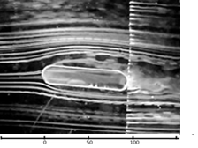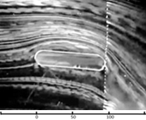

-50 0 50 100 150 mm

*Cp*

1.3

-13

0

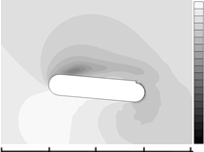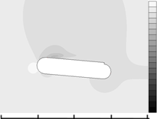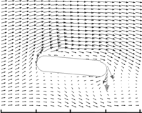

50 m/s

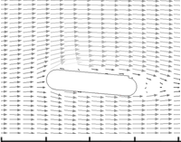

50 m/s

-50 0 50 100 150 mm

-50 0 50 100 150 mm

-50 0 50 100 150 mm

-50 0 50 100 150 mm

-50 0 50 100 150 mm

　図3，4に*AOA*=5[deg]の場合に得られた実験結果および数値計算結果を示す．図3はCCW周りのフローパターンである．(a) は*Cμ*=0，すなわち，スロットからの吹き出し速度が0の場合の結果であり，(b)は*Cμ*=0.7の結果である．(ⅰ)はスモークワイヤ法による可視化の撮影例，(ⅱ)は時間平均ベクトル図，(ⅲ)は時間平均圧力分布図である．図3(a)(ⅰ)では翼前縁で流れが剥離している様子が伺える．しかし，同条件の数値計算結果である図3(a)(ⅱ)では失速は認められない．なお，可視化実験，数値解析の両者において周期性の乏しい剥離渦の離脱が観察されている．実験結果と数値計算結果との差異の主な原因として，数値計算では乱流モデルを用いず，二次元流れを仮定しているのに対して，実験は乱流で側壁等の影響を受ける三次元流れとなっていることが考えられる．*AOA*=5[deg]の条件下では実験，数値計算ともに流線はわずかに曲げられ，運動量の変化に相当するわずかな揚力発生が(a) (ⅲ)の圧力分布からも確認できる．すなわち，翼前縁付近で圧力低下が見られるものの翼周りの広い範囲で同程度の圧力分布となっており，大きな揚力を得るには至っていないと予測される．(b)*Cμ*=0.7では(ⅰ)可視化撮影例，(ⅱ)時間平均ベクトル図の両者で流線が大きく曲げられている様子が観察でき定性的一致が認められる．この運動量の急激な変化は大きな揚力発生につながり，(b)(ⅲ)の圧力分布で翼負圧側の圧力低下と対応している．ところで，(ⅱ)では明確ではないが，(ⅰ)では明らかに翼前縁で剥離せん断層が翼後縁近傍スロットからの吹き出しにより強制再付着させられていることがわかる．このことから噴流の効果が上流の流れにも作用していることが伺える．また，(a)*Cμ*=0で見られた剥離渦の離脱も(b)*Cμ*=0.7では不鮮明になることが，可視化実験の動画および非定常計算から確認されている．

図4に平盤翼表面の圧力分布を示す．□が実験結果，●が数値計算結果である．(a)は*Cμ*=0で図3(a)に対応し，(b)は*Cμ*=0.7，図3(b)に対応している．図4(a)*Cμ*=0の翼表面圧力分布では圧力面と負圧面での圧力差は小さいことから大きな揚力は発生していないことが明らかである．また，翼前縁から翼中央にかけて（特に*x/C*=0.1付近）実験値と数値計算値で傾向が異なっており，このことは前述の流れの剥離の有無に起因すると思われる．しかしながら，数値計算で得られた*x/C*=0.1付近の負圧面側の圧力係数*Cp*は約-2.5程度であり，(b)*Cμ*=0.7の負圧面側*x/C*=0.1付近の数値計算値の半分程度である．ところで，図4(b)*Cμ*=0.7の負圧面側圧力係数は実験，数値計算ともに後縁付近で*Cp*が急激に低下している．図4(a)の後縁付近圧力分布と比較すれば，この圧力低下は吹き出しの影響であることが明らかである．すなわち，*Cμ*=0では迎角により翼前縁に負圧が生じ，揚力を発生させているのに対して，吹き出しを伴う*Cμ*=0.7では噴流のコアンダ効果による翼後縁付近の負圧が大きな揚力を生んでいるものと考えられる．ただし，この揚力発生メカニズムの違いと空力特性との関係の詳細については今後の研究課題である．

**５．結　　　論**

本研究では循環制御翼周りの流れ場と空力特性について数値的並び実験的に解明を試みた．主な結論を以下に示す．

1. 実験と数値計算で得られたフローパターンは概ね一致しており，*Cμ*=0.7の場合には翼周りの流れが大きく偏向することがわかった．
2. 後縁が円弧形状の平盤翼では，吹き出しを用いることで大きな揚力を得ることができるとわかった．
3. 翼前縁付近で剥離が生じる状況下でも，吹き出しによる循環制御を行うことで，剥離せん断層を再付着させることが可能であることを示した．
4. *AOA*=5[deg]の場合，*Cμ*=0では迎角により翼前縁に負圧部が生じるのに対して，*Cμ*=0.7では翼後縁付近の負圧部が発生し揚力を生成することがわかった．

**参考文献**

1. Robert J.Englar, Overview of Circulation Control Pneumatic Aerodynamics: Blown Force and Moment Augmentation and Modification as Applied Primarily to Fixed-Wing Aircraft, *Applications of Circulation Control Technology,* pp23-68.
2. Cerchie, D., Halfon, E., Hammerich, A., Han, G., Taubert, L., Trouve, L., Varghese, P. and Wygnanski, I., Some Circulation and Separation Control Experiments, *Applications of Circulation Control Technology,* pp113-166.
3. Munro, S.E., Ahuja, K.K. and Englar, R.J., Noise Reduction Through Circulation Control, *Applications of Circulation Control Technology,* pp167-190.
4. 影山功郎，STOL実験機「飛鳥」の開発，日本機械学会誌，第91巻，第839号，pp.65-69(1988)